2013年8月5日
各位
日本広報学会
理事長 清水 正道

「日本広報学会中部部会 第24回中部広報塾」のご案内

日本広報学会では、本学会中部部会と中部産業連盟の共催で、来る10月23日（水）に、「ソーシャル化する広告」と題して中部広報塾を開催致します。
今回の講師は多摩美術大学教授 佐藤達郎 氏です。佐藤氏はクリエーターとして多数の広告作品を制作され、カンヌ国際広告祭（現カンヌライオンズ国際クリエーティビティ・フェスティバル）においても審査員を務められました。近年は研究者として、広告表現の理論的研究にとどまらず、広告の社会的影響や社会的役割の考察、更には一般生活者の自己表現についてまで幅広い研究・著作活動をされています。
近年、企業の社会的責任や公共性が益々厳しく問われるようになり、企業広報活動においてもこの課題は避けて通れなくなっています。また、SNSによって企業の不用意な発言が一気に広まり、糾弾されるリスクも高くなっていますが、その一方で共感できる企業活動に対し、広く支持を集められる可能性も生まれています。
広告においても単なる商品のプロモーションではなく、企業の公共性を訴求し、顧客の共感を持続的に獲得するための広告作品や広告手法が注目されています。社会的責任の観点から企業が社会的なムーブメントを発信する事を意図した表現も登場し、そこではソーシャルメディアの活用によって広告と広報がコミュニケーションとして不可分になって来ています。今年のカンヌライオンズでも社会的視点の作品が多数寄せられました。
このような社会的な視点の強まりを「広告のソーシャル化」と捉え、そこでの企業の新しい公共性やクリエーターの公共心のあり方や広報的なアプローチ等について、最近の広告事例を踏まえながらお話いただきます。
皆様の万障繰り合わせてのご参加、そして東海地区だけでなく関東、関西など各地の皆様のご参加をお願い申し上げます。
記

- 日 時：2013年10月23日（水）18：30～20：10 (18:00受付開始)

２）場 所：愛知県産業労働センター（ウィンクあいち） 9階「903」会議室
〒450-0002 名古屋市中村区名駅４丁目4-38／TEL(052)571－6131
３）参加費：日本広報学会会員・中産連会員：2,000円（税込み） 一般：3,000円（税込み）
※当日、会場にてお支払いください （学生：1,000円 ※学生証をご提示ください）

４）進 行：
- 受付開始 18：00～
- 開会あいさつ 18：30～18：35（ 5分）
- ご講演 18：35～19：45（70分）「ソーシャル化する広告」多摩美術大学教授 佐藤達郎 氏
- 質疑応答 19：45～20：05（20分）
- 閉会あいさつ 20：05～20：10（ 5分）

＜お問い合わせ・ご連絡先＞
日本広報学会中部部会事務局（一般社団法人中部産業連盟会員事業部内）担当：吉田・近藤
〒461-8580 名古屋市東区白壁３−12−13
TEL：052-931-3191 FAX：052-931-5198
E－mail：support@chusanren.or.jp
★参加のお申し込みは、別紙の申込用紙にてファックス、10月15日（火）までにお願い致します。

（返信用紙）
日本広報学会中部部会事務局行 担当：吉田 宛(FAX 052-931-5198）

（社）中部産業連盟 会員事業部内
「日本広報学会中部部会 第24回中部広報塾」 参加申込書
2013年10月23日水曜日（18：30～20：10）
於：愛知県産業労働センター（ウィンクあいち）

ご氏名

ご所属

Eメール

電話番号

※今回ご記入いただいた個人情報は、セミナーなどの運営に関する範囲内において使用させていただきます。

切り取り線
会場案内図：愛知県産業労働センター（ウィンクあいち）
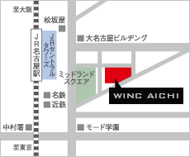

電車をご利用の場合
- （JR・地下鉄・名鉄・近鉄）名古屋駅より徒歩約2分
- JR(東海道新幹線)をご利用の場合
◎東京…約97分
◎新大阪…約51分

お車をご利用の場合
- 名古屋高速都心環状線「錦橋」出口より約6分
- 駐車場…収容台数123台

佐藤 達郎 氏 プロフィール

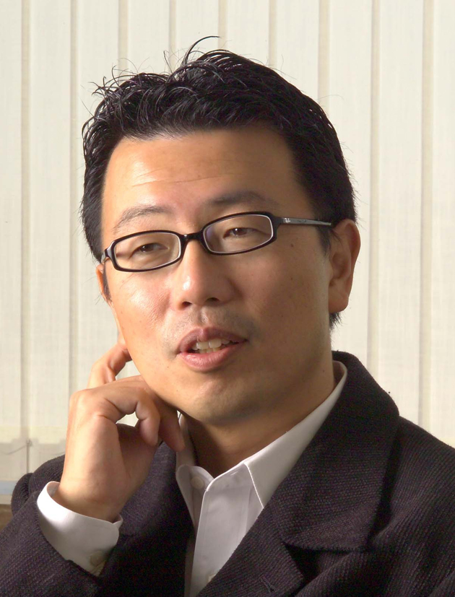
多摩美術大学グラフィックデザイン学科教授、コミュニケーション・ラボ代表。2004年カンヌ国際広告祭フィルム部門日本代表審査員。浦和高校→一橋大学→ADK→（青学MBA）→博報堂DYMP→2011年4月 より現職。
受賞歴は、カンヌ国際広告祭、アドフェスト、東京インタラクティブアドアワード、ACC賞など。審査員としても、多数に参加。
最新の論文は、「“広告表現におけるクリエイティビティ”の現在～ソーシャル・クリエイティビティ、そして一回性と真正性～」（『広告科学』第57集）。
著書に、『NOをYESにする力！』（実業之日本社）、『アイデアの選び方』（阪急コミュニケーションズ）、『自分を広告する技術』（講談社＋α新書）、『教えて！カンヌ国際広告祭』（アスキー新書）がある。

